ШМЦБС

Межпоселенческая районная библиотека

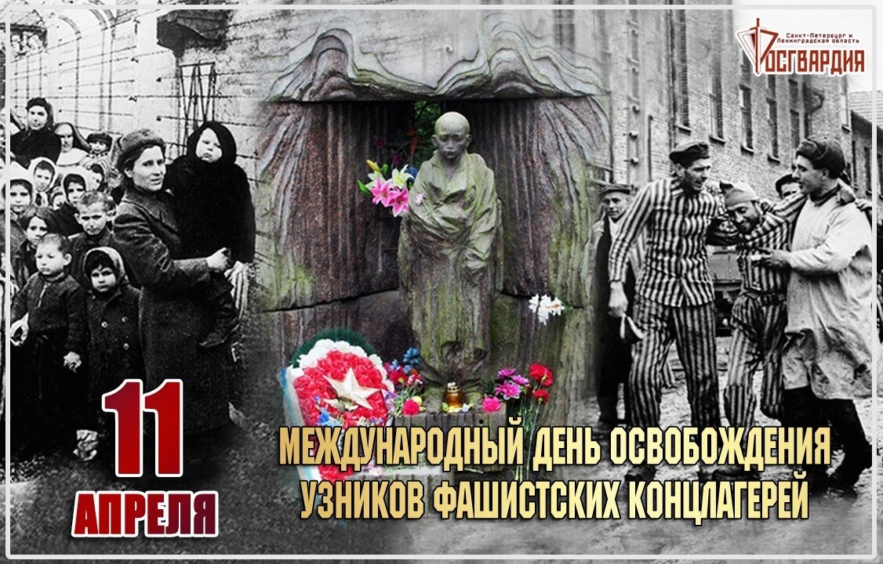

«Во славу Победы, во имя добра»

Хакуринохабль, 2025

История человечества хранит много скорбных дат и ужасающих деяний, многие из которых пришлись на XX век, вместивший сразу две мировых войны. Одной из самых страшных страниц человеческой истории стала история фашистских концентрационных лагерей. Концлагеря не зря получили название лагерей смерти, с 1933 по 1945 год через них прошло около 20 миллионов человек из 30 стран мира, из них около 12 миллионов погибли, при этом каждый пятый узник был ребенком. Для нашей страны это особая дата, так как около 5 миллионов погибших являлись гражданами СССР.
В память о погибших и выживших ежегодно 11 апреля во всем мире отмечается Международный день освобождения узников фашистских концлагерей. Эта дата была выбрана и утверждена ООН не случайно. Она была установлена в память об интернациональном восстании узников концентрационного лагеря Бухенвальд, которое произошло 11 апреля 1945 года. Международный трибунал в Нюрнберге в 1946 году признал, что заключение в неволю мирных граждан иностранных государств, равно как и использование их труда в принудительном порядке в интересах Германии, являлось не только военным преступлением гитлеровского режима, но и преступлением против человечности. Непосильный рабский труд, жуткие условия содержания, побои и издевательства со стороны надзирателей, неоказание медицинской помощи самым негативным образом сказывались на здоровье, продолжительности их жизни и психо-эмоциональном состоянии жертв нацизма.

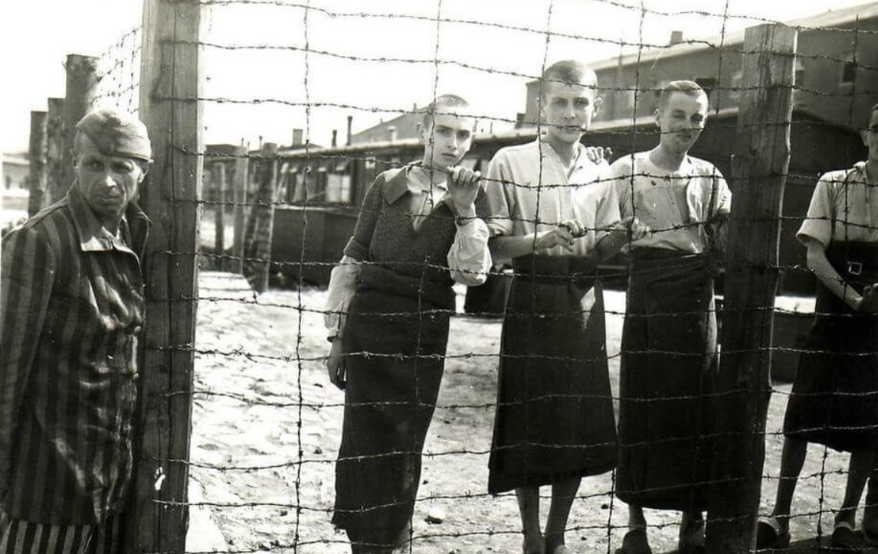
Концентрационные лагеря — это места пребывания больших масс людей, которые были заключены под стражу по политическим, расовым, социальным, религиозным и другим признакам. Всего на территории Германии и оккупированных ею стран действовало более 14 тысяч концентрационных лагерей, тюрем и гетто. Практичные и дисциплинированные немцы использовали эти свои качества в самых ужасающих целях, создав работавшие как часы конвейеры смерти. По признаниям эсэсовцев, каждый узник, продолжительность жизни которого в концентрационных лагерях составляла менее года, приносил нацистскому режиму практически 1500 рейхсмарок чистой прибыли. Для нацистской Германии
концлагеря были не только методом устрашения, показателем господства, материалом для различных исследований и поставщиками бесплатной рабочей силы, но и статьей дохода. В переработку и на производственные цели шли самые страшные составляющие: волосы, кожа, одежда, драгоценности умерщвленных узников, вплоть до золотых коронок с зубов.
Первый концентрационный лагерь был создан в Германии в марте 1933 года в Дахау. К началу Второй мировой войны в концлагерях и тюрьмах Германии уже находилось примерно 300 тысяч немецких, австрийских и чешских антифашистов. В последующие годы гитлеровская Германия создала на территории оккупированных ею стран Европы гигантскую сеть концентрационных лагерей, которые были превращены в места организованного систематического убийства миллионов людей.
Среди всемирно известных сегодня лагерей смерти гитлеровской Германии, в которых содержались и гибли десятки и сотни тысяч узников, выделяют Освенцим (Аушвиц) — 4 миллиона узников, Майданек — 1,38 миллиона узников, Маутхаузен — 122 тысячи узников, Заксенхаузен — 100 тысяч узников, Равенсбрюк — 92,7 тысячи узников, Треблинка — 80 тысяч узников, Штуттгоф — 80 тысяч узников. Количество детей в возрасте до 14 лет в этих концентрационных лагерях составляло 12-15%. Десятки тысяч жертв насчитывали и концлагеря, которые были созданы гитлеровцами на территории СССР — Саласпилс, Алитус, Озаричи, 9-й форт Каунаса. Проектная мощность уничтожения только в одном концентрационном лагере Освенцим составляла до 30 тысяч людей в сутки.
К одному из крупнейших нацистских концлагерей относился и Бухенвальд, который начал свою работу 19 июля 1937 года недалеко от немецкого города Веймара. К 1945 году этот лагерь имел уже 66 филиалов и внешних рабочих команд. Наиболее крупными из них были «Дора» (недалеко от города Нордхаузен, Германия), «Лаура» (недалеко от города Заальфельд, Германия) и «Ордруф» (в Тюрингии, Германия). За годы существования лагеря с 1937 по 1945 через него прошли примерно 239 тысяч узников. Первоначально это были немецкие политические заключенные, однако позднее в годы Второй мировой войны здесь
содержались представители самых разных национальностей. В лагере Бухенвальд узники подвергались различным преступным медицинским экспериментам, заключенные эксплуатировались владельцами многих крупных промышленных предприятий. Всего в Бухенвальде было уничтожено более 56 тысяч человек 18 национальностей, в том числе 19 тысяч советских военнопленных.

Особенно много заключенных погибло в филиале лагеря под названием «Дора», здесь в подземных помещениях и цехах производились самолеты-снаряды «Фау». Лагерь находился недалеко от города Нордхаузен. Согласно замыслам нацистов, ни один из его узников, который был занят в строительстве секретного подземного завода, а затем трудился в его цехах, не должен был выйти на поверхность живым. Все они считались носителями государственной тайны и были включены в специальные списки главного управления имперской безопасности СС. Когда предприятие под землей заработало, на нем действовало сразу два конвейера: с одного сходили самолеты-снаряды, с другого — несколько грузовых автомобилей каждый день вывозило трупы узников, которых потом сжигали в крематории Бухенвальда.
11 апреля 1945 года узники Бухенвальда, которые узнали о подходе к лагерю войск союзников, организовали успешное восстание, обезоружив и захватив в плен примерно 200 охранников лагеря и взяв руководство над концлагерем в свои руки. 13 апреля на территорию лагеря вступили американские войска, это был первый нацистский концентрационный лагерь, освобожденный американцами. 16 апреля 1945 года по приказу американского коменданта лагеря в него привезли 1000 жителей Веймара, чтобы они лично увидели зверства нацистов. Осуществившие успешное восстание узники Бухенвальда спасли себя тем самым от уничтожения, так как накануне гитлеровскими властями уже был отдан приказ о физическом истреблении всех остававшихся в лагере заключенных.
Ранее 27 января 1945 года войска Красной Армии освободили первый и крупнейший из гитлеровских концентрационных лагерей Освенцим (Аушвиц-Биркенау), который был расположен в 70 километрах от польского города Краков. В этом месте зла и бесчеловечности с 1941 по 1945 год было умерщвлено примерно
1 300 000 человек (оценки разнятся от 1,1 до 1,6 миллионов человек), из которых 1 000 000 составляли евреи. На территории лагеря уже в 1947 году был открыт музейный комплекс, который сегодня включен в список Всемирного наследия ЮНЕСКО. Именно в концентрационном лагере Аушвиц в 1943 году ввели татуировку номера узника на руке. Маленьким детям и младенцам индивидуальные номера кололи на бедре. Согласно информации Государственного музея Аушвиц, данный концентрационный лагерь был единственным гитлеровским лагерем, в котором узникам татуировали личные номера.
Одной из самых страшных страниц в истории Освенцима стали медицинские эксперименты, которые проводились врачами СС, в том числе и над детьми. К примеру, профессор Карл Клауберг с целью разработки быстрого метода биологического уничтожения славян проводил над еврейками в корпусе №10 эксперименты по стерилизации. А доктор Йозеф Менгеле в рамках антропологических и генетических опытов осуществлял эксперименты на детях с физическими недостатками и детях-близнецах. Помимо этого, в Освенциме осуществлялись различные эксперименты с применением новых препаратов и лекарств на заключенных, в эпителий узников втирались различные токсические субстанции, проводилась пересадка кожи и другие опыты. 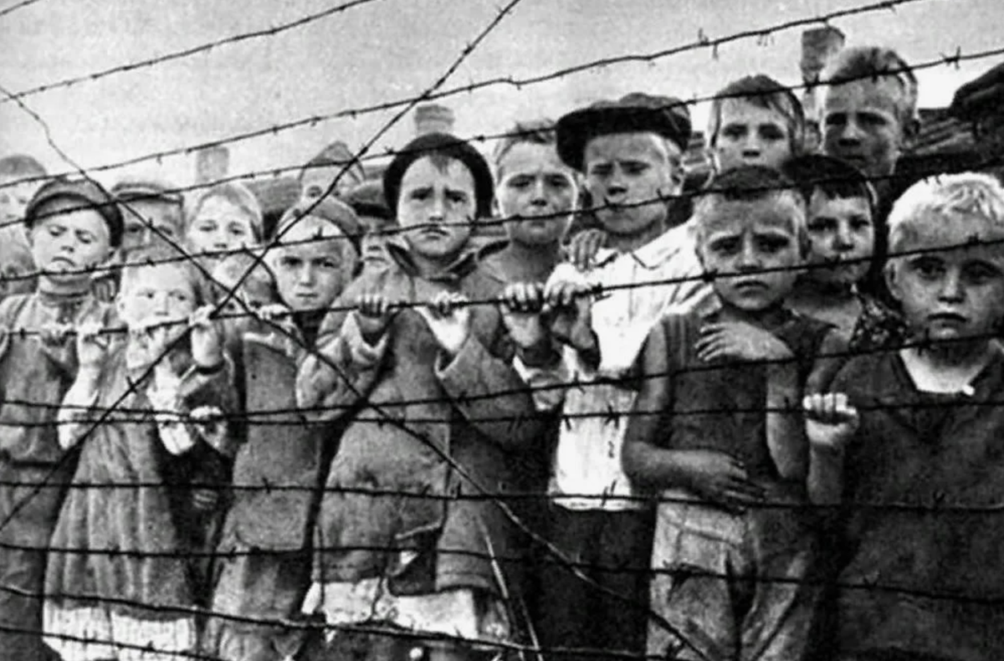
Освободившие Освенцим солдаты Красной Армии обнаружили на немецких складах несожженными примерно 7 тысяч килограмм волос узников, которые были упакованы в мешки. Это были те остатки, которые власти лагеря не успели продать или отправить на фабрики. Анализ, который был позднее проведен в Институте судебных экспертиз, показал, что на волосах имелись следы синильной кислоты — отравляющего компонента, который включался в состав газа «Циклон Б». Из человеческих волос узников концентрационных лагерей немецкие фирмы изготавливали портняжную бортовку.
Заместитель председателя Российского союза бывших несовершеннолетних узников фашизма Александр Урбан отмечал, что каждый пятый из 6 миллионов граждан СССР, прошедших через фашистские концентрационные лагеря, был тогда еще ребенком. В настоящее время несовершеннолетние узники фашизма — это уже
пожилые люди, самым молодым из которых перевалило за 70 лет, с каждым годом их становится все меньше. По данным экспертов, на 2013 год на территории России проживало около 200 тысяч представителей этой категории граждан, практически 80 тысяч из них были инвалидами.
Международный день освобождения узников фашистских концентрационных лагерей отмечается во всем мире памятными мероприятиями, поминовением погибших граждан и поклонением их памяти, возложением цветов к местам массового захоронения и могилам жертв фашизма. С момента окончания Второй мировой войны прошло уже много лет, кажется, это было уже очень давно. Но только не для узников, которые лично прошли сквозь ужасы фашистских застенков. Биография этих людей — это настоящие уроки мужества для представителей подрастающего поколения. Сохранить память о них священный долг каждого. Только сохраняя память о тех страшных событиях и отдавая дань уважения погибшим и выжившим в том аду людям, можно надеяться на то, что подобное больше никогда не повторится в человеческой истории.

Источник: virtual.uspu.ru

